VLOGA za UPORABO PROTOKOLARNO-PRIREDITVENE DVORANE
sv. FRANČIŠKA ASIŠKEGA, KOPER

UPORABNIK:
Naziv uporabnika: |  | Matična št.:
Naslov: |  | Davčna št.:
 |  | Kontaktna oseba:
Poštna št. in pošta: |  | GSM:
Odgovorna oseba: |  | E-mail:

1. | Namen uporabe (označite): | - PRIREDITEV (koncerti, kulturni program, filmski večer itd.)
 |  | - DOGODEK (predstavitev, okrogla miza itd.)
 |  | - POROČNI OBRED
 |  | - RAZSTAVA
 |  | - DRUGO (opišite)
2. | Naziv prireditve/dogodka:
3. | Datum in ura uporabe:  (pri večdnevnih dogodkih opisati za vsak posamezni dan ure uporabe dvorane)
4. | Predmet uporabe:  (ustrezno označite) | DA | NE | Opomba
 | Prireditveni oder |  |  | Velikost odra (m²):
 | Ozvočenje |  |  | Predviden čas dela tehnika (h):
 | Osvetlitev |  |  | Predviden čas dela tehnika (h):
 | Projekcijsko platno in projektor
 | Stoli |  |  | Št. stolov:
 | Storitev garderobe
5. | Predvideno število obiskovalcev:
6. | Program prireditve:  (opišite program vključno s časom potrebnim za pripravo, izvedbo in pospravljenje vseh uporabljenih površin)  npr.: priprava 10:00–12:00, program prireditve 12:00–14:00, pospravljenje 14:00–16:00
7. Postavitev dvorane (ustrezno obkrožite oz. pri posebni postavitvi ustrezno dopolnite):
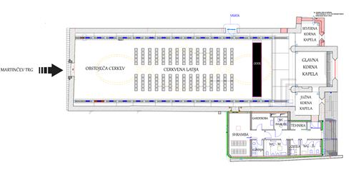
- klasična postavitev v dvorani:

- posebna postavitev v dvorani (vrišite postavitev stolov, odra, miz itd.):
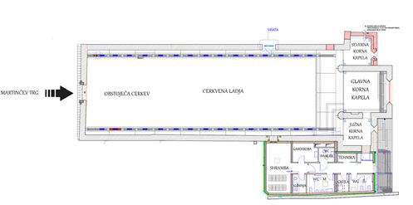
8. Izjava:
Z oddajo vloge za rezervacijo dvorane sv. Frančiška Asiškega soglašamo, da smo seznanjeni s hišnim redom, požarno varnostjo, uradnim cenikom in z dolžnostmi uporabe dvorane. Zagotavljamo, da bomo za dvorano skrbeli kot dobri gospodarji in odgovarjali za vsako nastalo škodo na površini in njenih delih ter škodo do tretjih oseb. Seznanjeni smo, da izpolnjena vloga za rezervacijo prostorov še ne pomeni, da bomo dovoljenje za uporabo le-teh tudi pridobili.

Kraj in datum: | Žig | Podpis odgovorne osebe:

OBVEZNE PRILOGE:
- naročilnica za uporabo dvorane (pogoj za izdajo dovoljenja),
- program dogodka.

